Проект «Удивительный мир космоса»

Воспитатель средней группы

Савкина Надежда Алексеевна

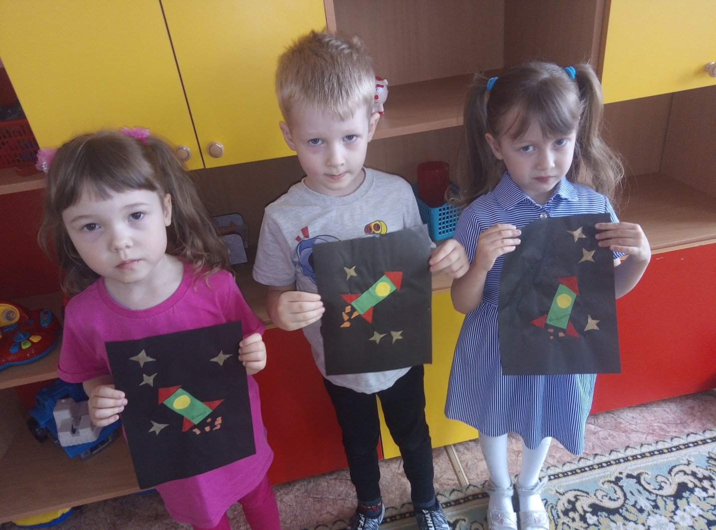

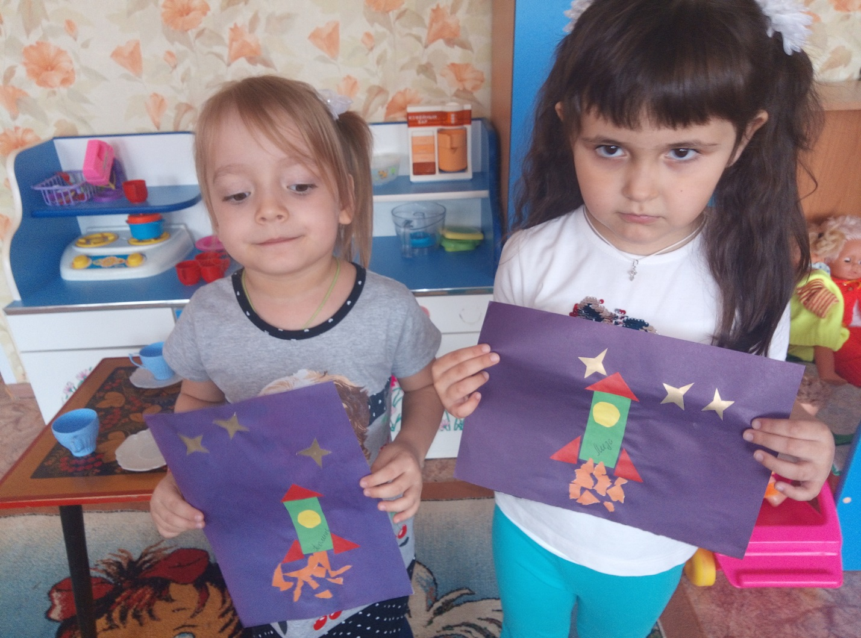

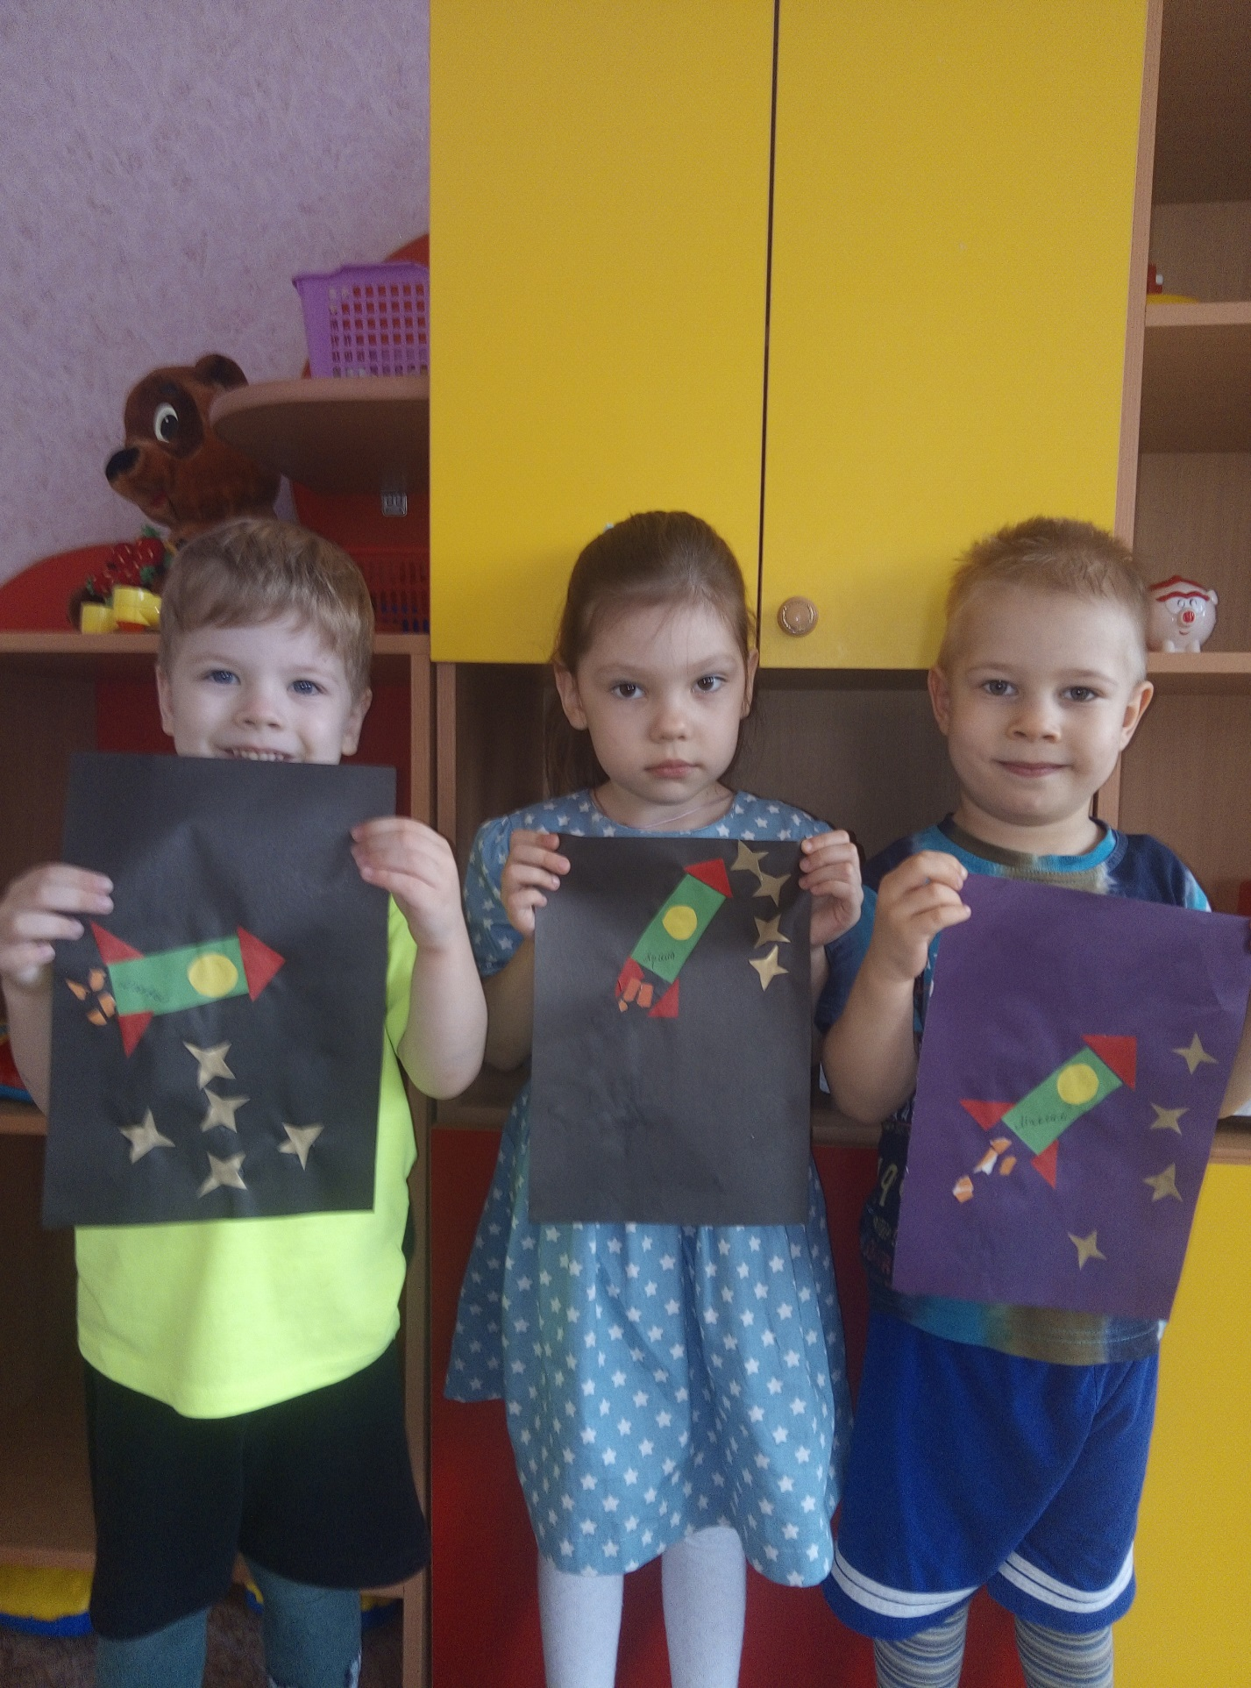

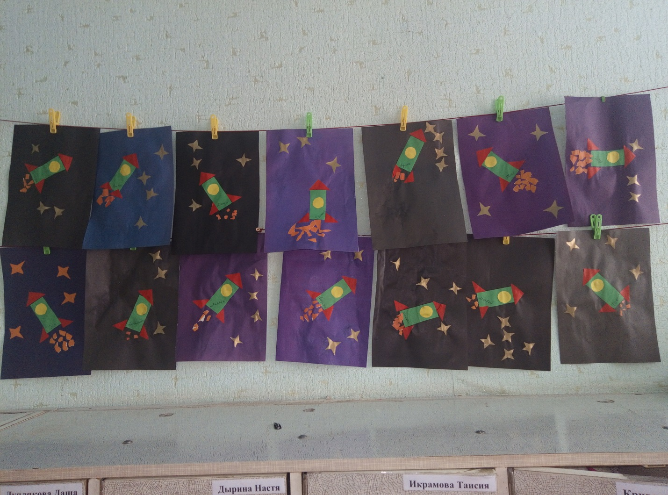
Актуальность:
Недостаточное представление детей о космосе, космических летательных аппаратах; отсутствие знаний о покорителях космоса.
Цель: систематизировать, обобщить и дополнить знания детей о космосе, познакомить детей с российским праздником – «День космонавтики», героями космоса.
Задачи:
-Расширять знания детей о космосе, космонавтах;
-Развивать творческое воображение, фантазию, мелкую моторику рук, навыки и умения при создании космического транспорта.
-Воспитывать взаимопомощь, доброжелательное отношение друг к другу, чувство гордости за покорителей космоса, любовь к своей родине.

Предполагаемые результаты:
Сформированы представления о космосе, планетах, летательных аппаратах, космонавтах.
Реализованы потребности детей в продуктивных видах деятельности.
Заинтересованность детей темой о космосе, проявление их познавательной активности: вместе с родителями находят информацию по теме, рассказывают и делятся своими знаниями с другими детьми в детском саду.
Принесение детьми из дома своей литературы для чтения, самостоятельно нарисованные рисунки о космосе.
Обыгрывание в детском саду сюжетно-ролевой игры «Полёт в космос».
Инициативное конструирование детьми из строительного материала, конструктора, бумаги ракет по своему представлению, проявление творчества и детальности в работе.
Интеграция образовательных областей:
Социально-коммуникативное развитие;
Познавательное развитие;
Безопасность;
Труд;
Речевое развитие;
Художественно-эстетическое развитие.
Решение поставленных задач с детьми:
Занятие: конструирование "Ракета"
Занятие: лепка «Звезды и кометы».
Занятие: аппликация «Ракета летит в космос»
Занятие: рисование «Дорога к звёздам» (по собственному замыслу).
Занятие: познавательное развитие «Космические дали».
Занятие: познавательное развитие «На чем полетят человечки»
Чтение энциклопедической информации, посвящённой полётам в космос, космической технике, космическим телам.
Беседа – рассуждение "Что я могу увидеть в космосе!"; "Дорога к звёздам".
Беседа – общение "Герои космоса!"; "Каким должен быть космонавт?"
Организация выставки раскрасок детей: «Разноцветный мир космоса!»;
Просмотр мультимедийной презентации о космосе и космических кораблях, планетах солнечной системы и космонавтах.

Консультация "Детям о космосе".
Этапы реализации задач:
1 этап. Подготовительный:
-Включение родителей в проектную деятельность.
-Диагностический опрос детей в начале и конце проекта по теме, подбор и анализ литературы;
-подбор материала и информации, изготовление игр.
- разработка плана реализации проекта.
2 этап. Основной:
- Диагностический опрос – уточнение представлений детей о космосе, т. е. их знания, представления, на который может опереться педагог. Такая диагностика необходима в каждой возрастной группе, она помогает педагогу определить знания детей, уровень их возможностей;
- Работа по перспективному планированию;
- Практическая реализация – расширение первоначальных детских представлений, накопление и закрепление полученных знаний о космосе через занятия, беседы с детьми, целевые прогулки, заучивание стихов, чтение художественной литературы, игры-драматизации, просмотр мультфильмов, наблюдения, ролевые и настольные игры, создание и обыгрывание ситуаций, совместное изготовление поделок, рассматривание иллюстраций.
3 этап. Итоговый:
- Мультимедийная презентация "Удивительный мир космоса"; "Космос"
- Результаты практической деятельности – выставки детских рисунков, аппликаций, лепки на тему "Космос"

